Gestion de la banque de contenus H5P

Renommer une activité h5p
Pour renommer une activité de type H5p, il faut :
- aller dans banque de contenu ;
- cliquer sur l’activité souhaitée ;
- cliquer sur la roue crantée (en haut à droite), choisir dans le menu déroulant “Renommer” ;
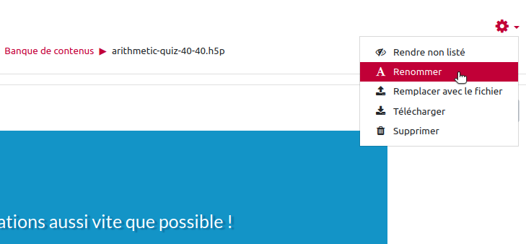
- modifier le nom puis, cliquer sur “Renommer” :
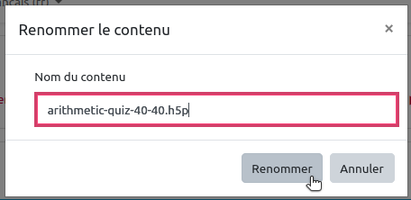

Supprimer une activité H5P
Les activités H5P peuvent être supprimée directement dans la banque de contenu.
Cliquez sur la “banque de contenu” du panneau de navigation latéral puis choisissez et cliquez sur l'activité à supprimer :
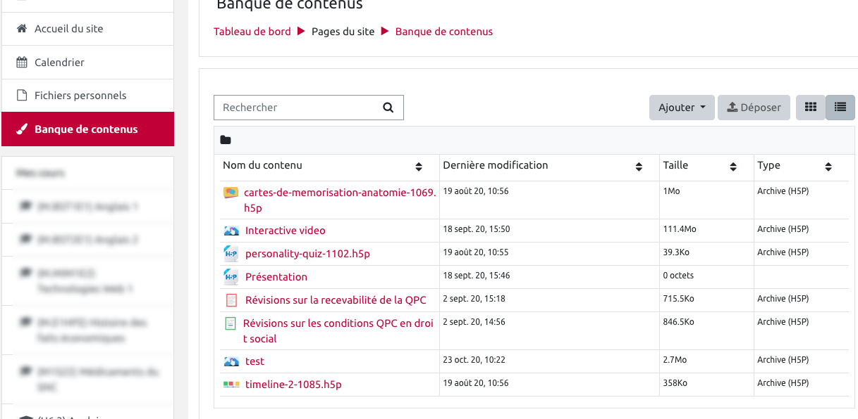
En haut à droite, en regard du titre de votre activité, cliquez sur la roue dentée : 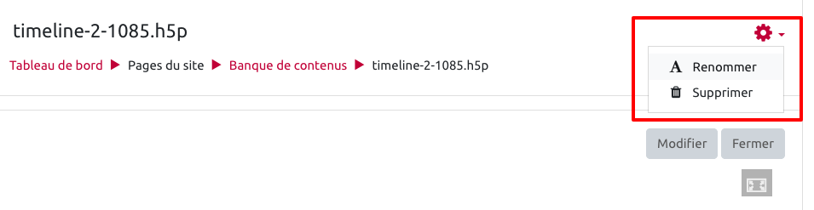

Télécharger une activité h5p
Il est possible de télécharger une activité h5p depuis la banque de contenu. Cette nouvelle fonctionnalité peut être utile pour garder une copie de l’activité ou afin de déployer l’activité dans d’autres espaces de cours.
Pour ce faire :
- il faut aller dans banque de contenu ;
- cliquer sur l’activité souhaitée ;
- puis dans la roue crantée (en haut à droite), choisir dans le menu déroulant télécharger ;
- enfin enregistrer le fichier qui sera téléchargé en format h5p.
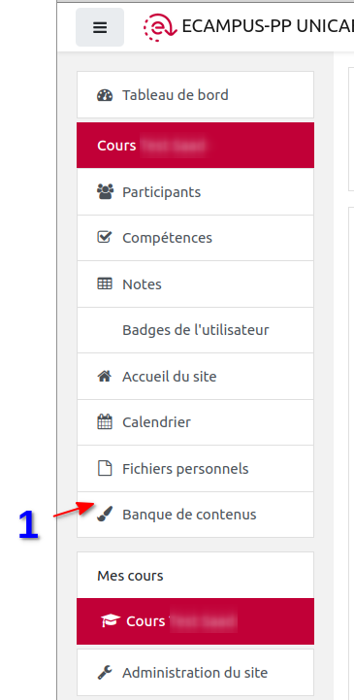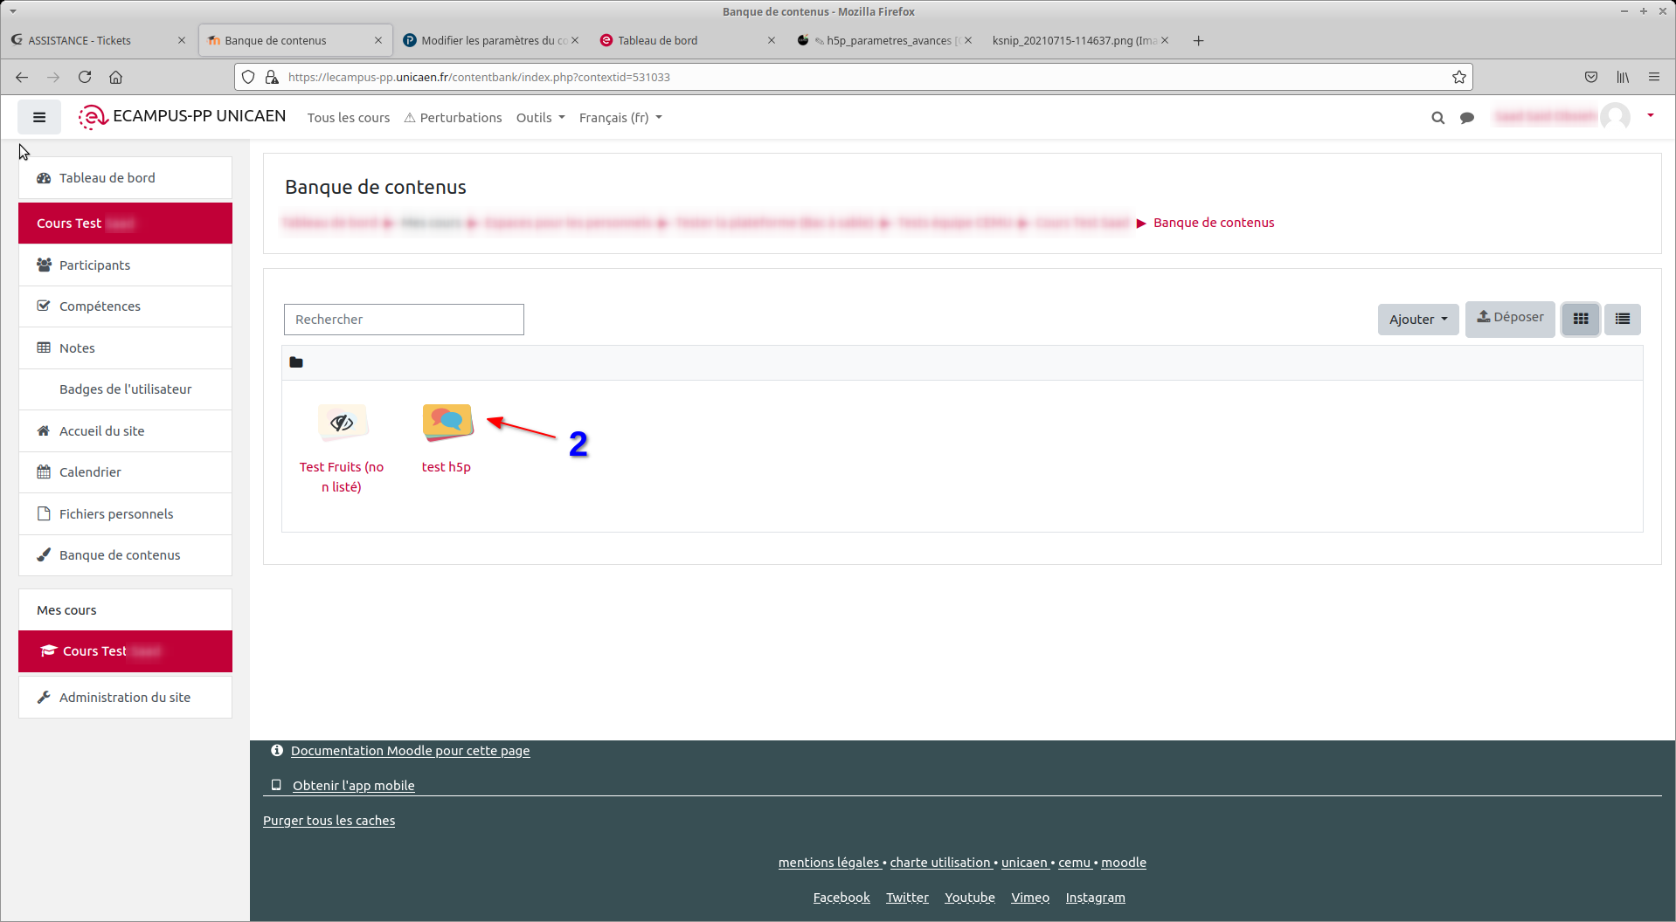
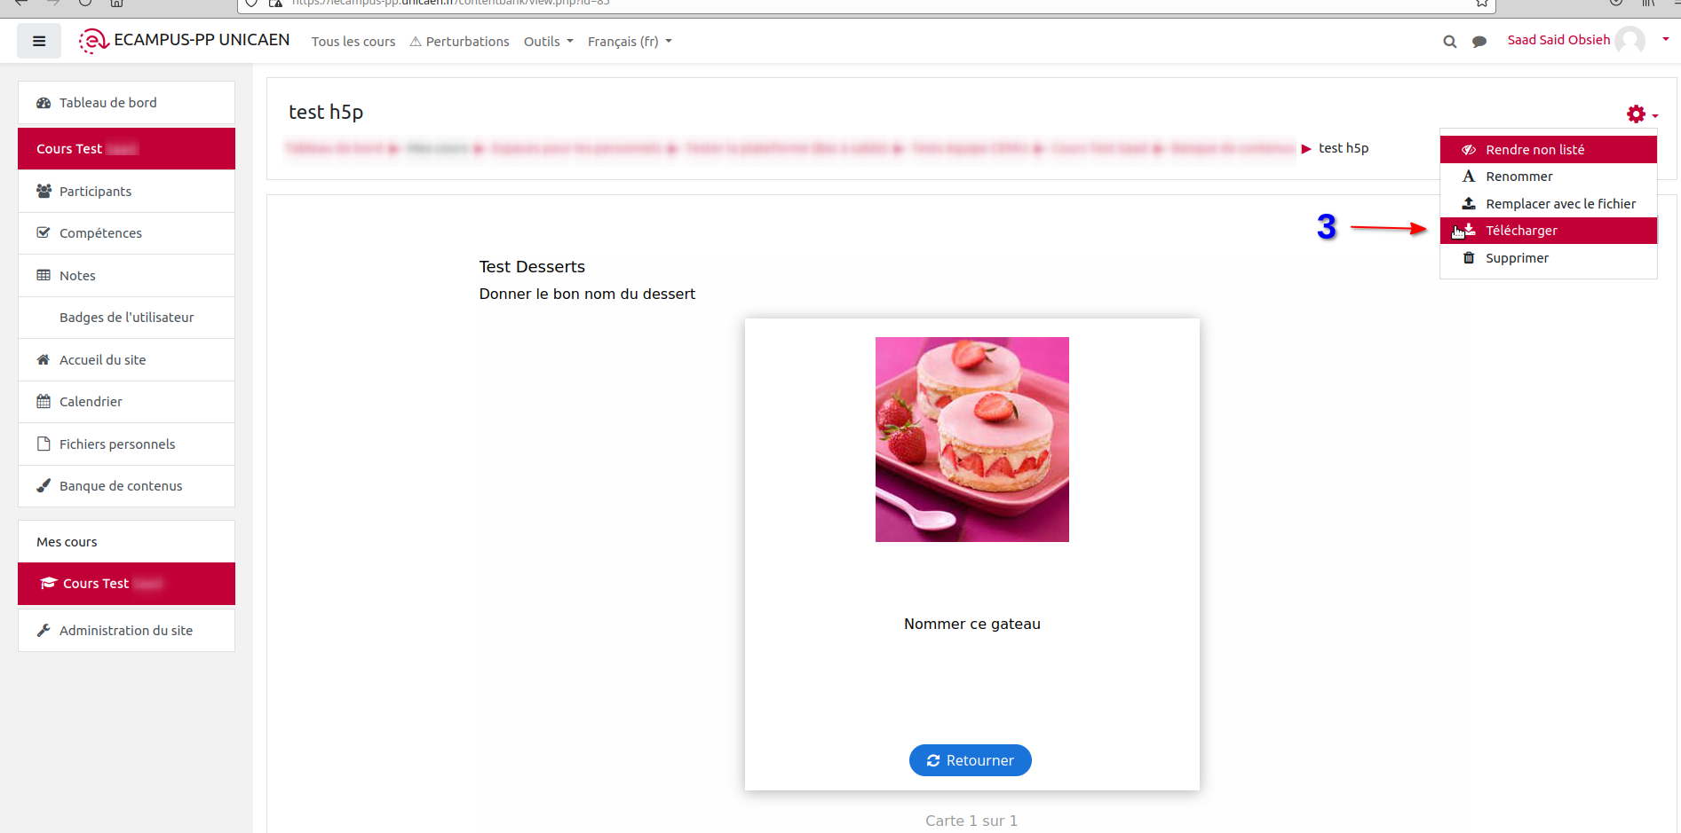

Remplacer une activité h5p
Il est également possible de remplacer une activité h5p.
Cette option permet de modifier un contenu h5p par un autre ou de restaurer une version plus récente de la même activité.
Pour ce faire il vous suffit, après avoir suivi deux premières étapes décrites précédemment, de :
- cliquer dans le menu déroulant sur remplacer par le fichier ;
- puis choisir dans la banque de contenu ou dans tout autre dossier ou se trouve le fichier h5p ;
- cliquer enfin sur enregistrer.
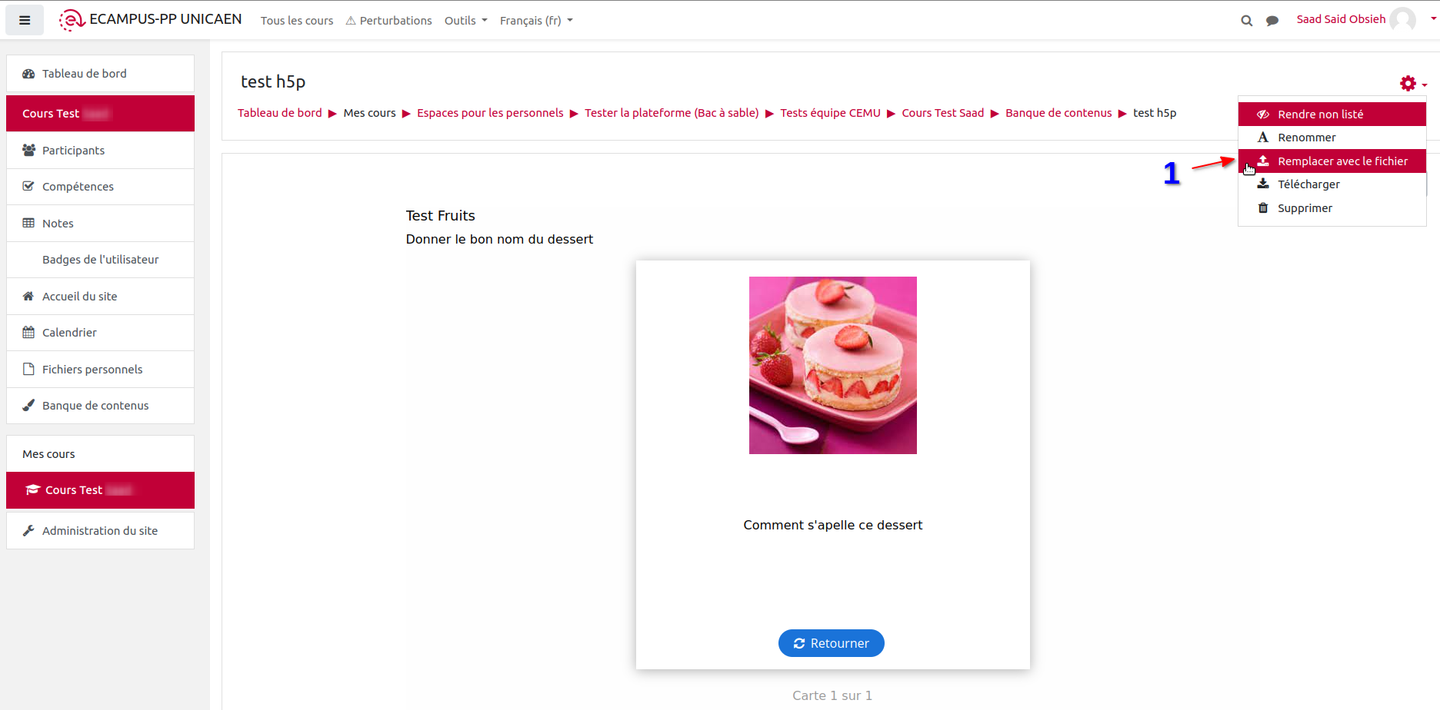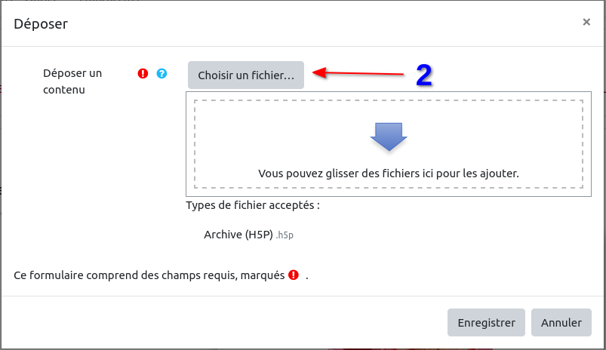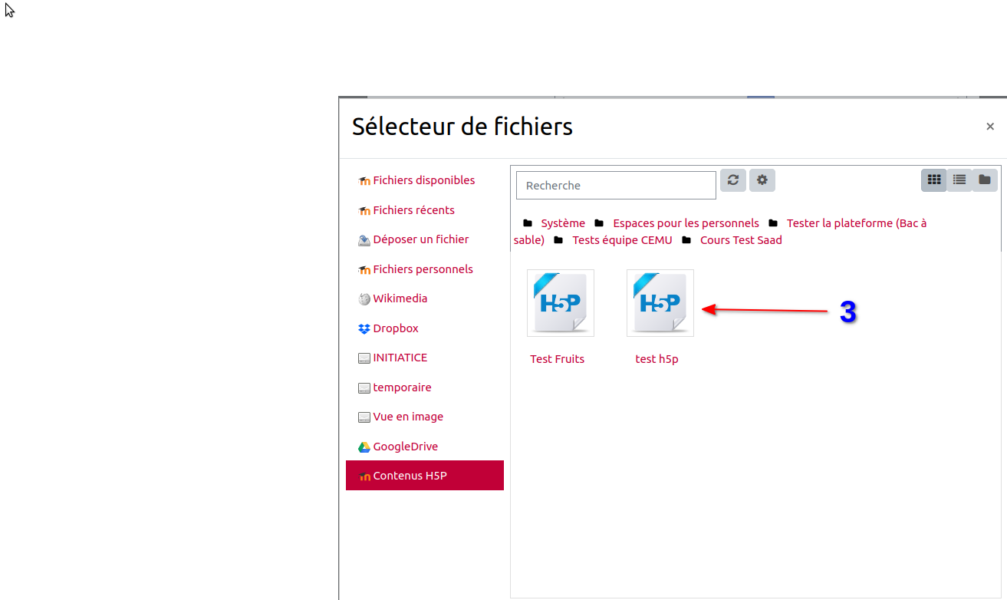

Rendre une activité h5p non listée.
Une autre fonctionnalité de gestion d’un contenu h5p est de le rendre non listé. Cette option peut être pratique entre-autre, par exemple de permettre à l’enseignant et seulement lui , de rendre visible une activité h5p .
Cela permet entre-autre de ne pas surcharger l’affichage d’une banque de question qui est commune à plusieurs enseignants.
Pour cela, il vous suffit simplement de :
- cliquer sur l'activité souhaitée ;
- puis choisir rendre non listé dans le menu déroulant de la roue crantée.


